114年10月29日餐點照片
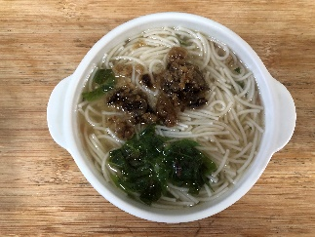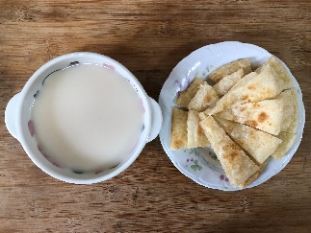
早餐(烏龍麵) 下午點心(蔬菜餅、豆奶)
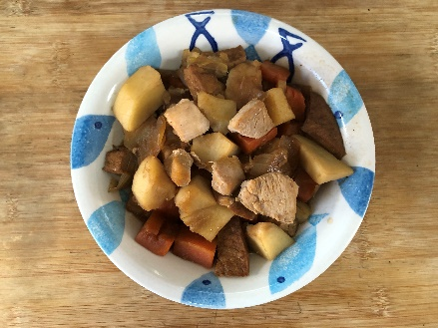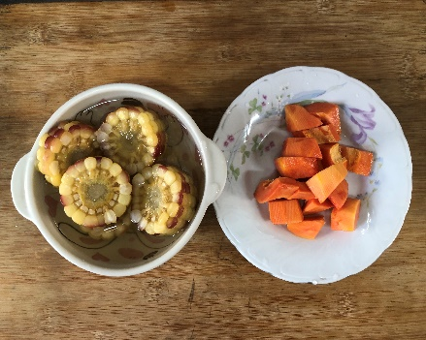
午餐(土豆紅燒雞肉燴飯、蔬菜玉米湯、木瓜)

